# 1、版权申明

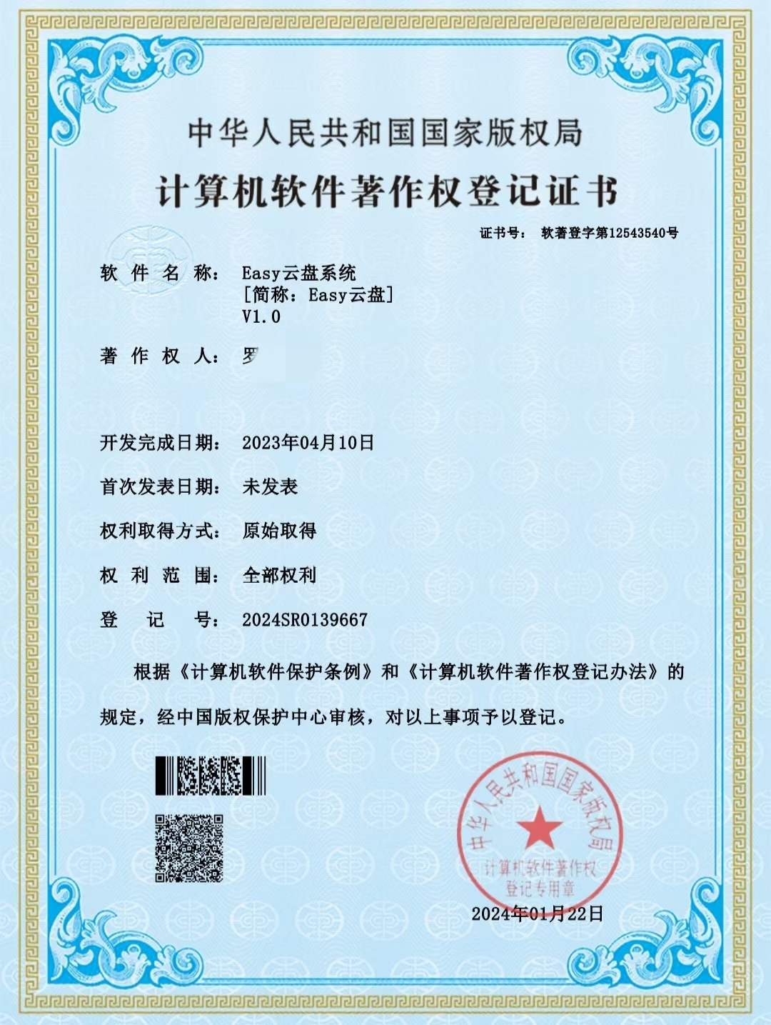

**老罗的视频和源码受B站版权保护，同时有软著申请，请勿将代码上传到github,gitee等平台开放，外发，二次售卖，商用。源码仅限个人学习，毕设，简历项目，个人部署使用，否则将追究法律责任！**

2、项目文档 <https://docs.qq.com/doc/DY0NQRlJlZ053WUNW>

# 3、程序部署视频

<https://docs.qq.com/doc/DY1ZnR3pjeHF5Qmpl>